V Národním technickém muzeu byla otevřena výstava „Svatovítské varhany / St. Vitus Organs“

Národní technické muzeum otevřelo výstavu „Svatovítské varhany / St. Vitus Organs“, která návštěvníkům představuje historii, současnost a budoucnost varhan v pražské katedrále sv. Víta, Václava a Vojtěcha. Výstava vznikla ve spolupráci s Nadačním fondem Svatovítské varhany a nadačním fondem Bohemian Heritage Fund.

Generální ředitel Národního technického muzea Karel Ksandr uvedl: „Je to úžasné, že i v současné době je tolik lidí, kteří se přidali k národní sbírce na svatovítské varhany a finančně ji podpořili. Nové varhany vnímáme jako symbolické dokončení dostavby svatovítské katedrály a vážíme si toho, že se na prezentaci sbírky můžeme podílet výstavou, která historii varhan v pražské katedrále a úsilí o nové varhany představí našim návštěvníkům.“

Výstava Svatovítské varhany vznikla při příležitosti národní sbírky na nové varhany pro pražskou katedrálu sv. Víta, Václava a Vojtěcha. Je věnována historii varhan v katedrále, vysvětluje vznik „provizorních“ varhan v době končící dostavby katedrály a dlouhodobé úsilí o postavení nových důstojných varhan, které se v současnosti chýlí k úspěšnému konci. Výstava představí také vývoj varhanářského řemesla a technické aspekty varhan, které jsou největším a nejsložitějším hudebním nástrojem.

„Vážíme si aktivity Národního technického muzea, které nejenže do kasičky vybralo několik desítek tisíc, ale nyní také pořádá krásnou výstavu o svatovítských varhanách. Díky ní se budou moci další lidé blíž seznámit nejen s budoucím nástrojem symbolu naší vlasti, ale také s varhanářským řemeslem obecně,“ řekl Pavel Smutný, jeden z organizátorů národní sbírky na svatovítské varhany a president nadačního fondu Bohemian Heritage Fund.

Do sbírky na nové svatovítské varhany bylo dosud přispěno částkou přesahující 71,5 milionu korun a je tedy vybráno již 90 % z potřebné sumy. Zapojily se do ní firmy a instituce, především ale široká veřejnost. Dárců jsou desetitisíce, větších pak zhruba tři tisícovky a dalších více než 3 500 lidí se stalo adoptivními patrony píšťal. Do sbírky lze přispět i nadále – převodem na účet, dárcovskými SMS nebo právě adopcí píšťal, kterých zbývá ještě asi 2 500. Více informací najdou zájemci na internetové stránce www.svatovitskevarhany.com.
Svatovítské varhany vyrábí dílna renomovaného varhanáře Gerharda Grenzinga, která sídlí ve španělském El Papiol. V tuto chvíli má dílna vyrobených více než 3/5 píšťal, na jaře příštího roku bude nástroj hotov a začne jeho sestavování. V předvečer dne české státnosti 27. října 2019 pak zazní první dílenský koncert na nový nástroj, který bude následně rozmontován a v lednu 2020 bude přepraven do Prahy. V katedrále pak bude opět sestaven a na jaře roku 2020 zazní první slavnostní koncert nových svatovítských varhan.

Výstava je přístupná v Malé galerii expozice Architektury, stavitelství a designu od 18. prosince 2018 do 31. března 2019.

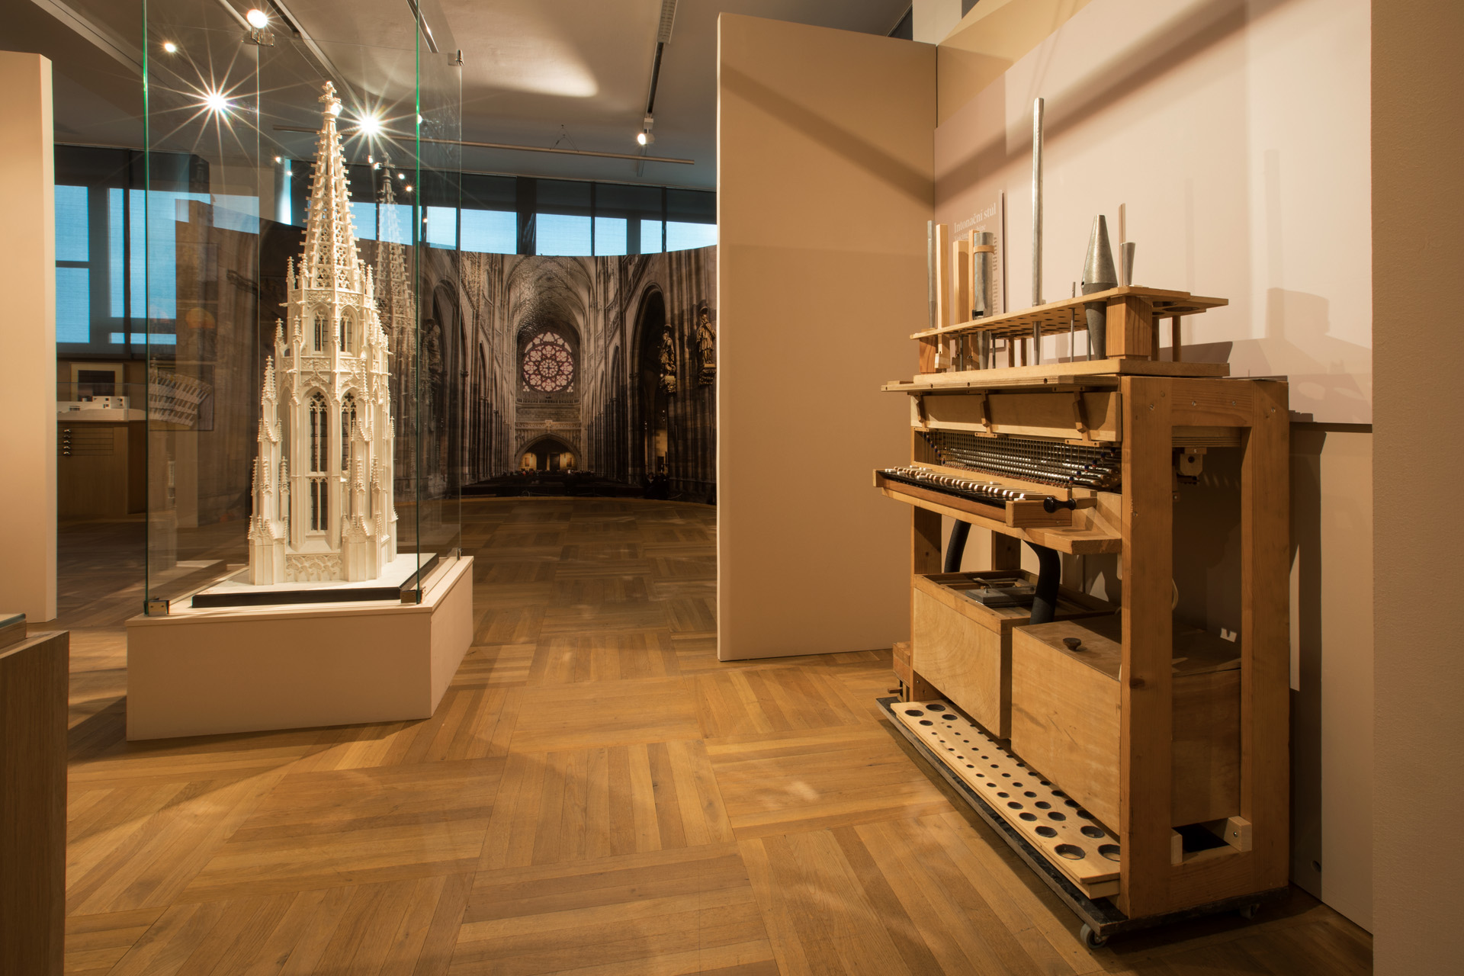

Mgr. Adam Dušek
Vedoucí Oddělení PR a práce s veřejností
Email: adam.dusek@ntm.cz
Mob: +420 774 426 828
Národní technické muzeum
Kostelní 42, 170 00, Praha 7

